
2022北京朝阳初一（下）期末
生物 (选用)
一、选择题（共50分）
1. 移栽树木时常常会给树木挂“吊瓶”，以提高成活率。下列说法错误的是
A. 针头刺入的部位是木质部
B. 吊瓶中液体的成分主要是水分和葡萄糖
C. 吊瓶液体中的水分被植物吸收后，主要用于蒸腾作用
D. 针头刺入部位不必太高，蒸腾作用能促进液体运输到顶端的枝叶
2. 树木被害虫侵害，通常恢复后会在树干表面形成树瘤。推测害虫破坏的结构是
A. 筛管 B. 导管 C. 髓 D. 形成层
3. 某同学对人体血液呈现红色的原因分析正确的是
A. 血液中含有氧 B. 血液中含有二氧化碳
C. 血液中含有养料 D. 红细胞中含有血红蛋白
4. 血液包含多种成分，其中具有细胞核且体积最大的血细胞是
A. 红细胞 B. 白细胞 C. 血小板 D. 血浆
5. 人体血管中，数量最多，分布最广的是
A. 动脉 B. 静脉 C. 淋巴管 D. 毛细血管
6. 在观察小鱼尾鳍内血液流动时，以下做法合理的是
A. 最好选用尾鳍较大且颜色鲜艳的小鱼
B. 将小鱼放入盛有较多水的培养皿中进行观察
C. 在高倍镜下观察血液流动
D. 应尽快完成观察，以减少对小鱼的伤害
7. 人体呼出气体中的二氧化碳含量远高于吸入气体中的。呼出气体中多出的二氧化碳产生于
A. 鼻腔 B. 气管 C. 肺泡 D. 细胞
8. 血液流经肺泡处后，血液中气体成分的变化是
A. 氧气含量增加，二氧化碳含量减少 B. 氧气和二氧化碳含量都增加
C. 氧气含量减少，二氧化碳含量增加 D. 氧气和二氧化碳含量都减少
9. 图为模拟呼吸运动的实验装置图。以下相关叙述错误的是
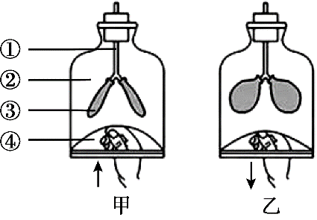
A. ①模拟的结构内壁上有纤毛
B. ③模拟的是呼吸系统中的肺
C. ④上升时可模拟膈肌舒张
D. 乙表示吸气，此时胸腔的纵径减小
10. 当人的肋间肌和膈肌收缩时，肺泡与外界进行交换的气体所经途径是( )
A. 外界→咽→食道→肺 B. 肺→气管→鼻腔→外界
C. 外界→鼻腔→气管→肺 D. 肺→气管→咽→外界
11. 肺是呼吸系统的主要器官，可以进行气体交换。以下特点与气体交换功能无关的是
A. 肺位于胸腔内，分左、右两部分 B. 肺泡外包绕着丰富的毛细血管
C. 肺泡数量多、总表面积大 D. 肺泡壁薄，仅由一层细胞构成
12. 人在溺水时，呼吸活动受到阻碍，用人工呼吸的方式施救可以帮助溺水者完成
A. 肺与外界的气体交换 B. 肺泡与血液间的气体交换
C. 气体在血液中的运输 D. 血液与组织细胞间的气体交换
13. 剧烈运动后和平静状态时相比，呼吸深度与呼吸频率都会发生变化，以下叙述正确的是
A. 呼吸比较深，呼吸频率不变 B. 呼吸比较浅，呼吸频率增加
C. 呼吸深度和呼吸频率都增加 D. 呼吸深度和呼吸频率都不变
14. 将小鼠置于正常空气与香烟烟雾环境中一段时间后，观察其肺组织。视野中可看到以下两种情况。比较两图，可知香烟烟雾环境中小鼠肺泡组织的特点是
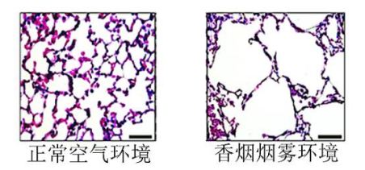
A. 肺泡颜色更鲜艳 B. 肺泡体积减小
C. 肺泡数量减少 D. 肺泡外毛细血管数量增多
15. 呼吸作用的实质是
A. 分解有机物，释放能量 B. 促进人体与外界进行气体交换
C. 促进人体内气体交换 D. 促进环境湿度增加
16. 人们经常在草坪上行走，会造成土壤板结，从而影响草的生长。土壤板结影响植物生长的主要原因是（ ）
A. 植物缺少无机盐，影响生长 B. 植物缺少水，影响光合作用
C. 土壤缺少氧气，影响根呼吸 D. 气孔关闭，影响蒸腾作用
17. 为了研究植物的呼吸作用，生物小组的同学将萌发的种子放到广口瓶中，密闭4个小时后进行如图所示操作，下列说法错误的是
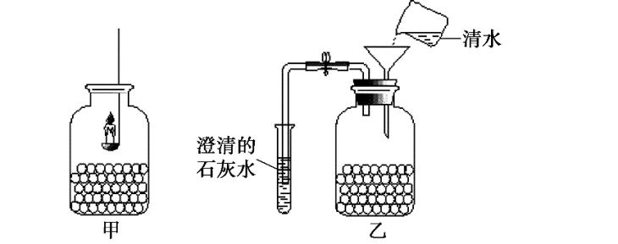
A. 应该增加干燥的种子作为对照组
B. 甲装置中，燃烧的蜡烛熄灭，说明广口瓶中氧气减少
C. 乙装置中，澄清的石灰水变浑浊，说明广口瓶中二氧化碳减少
D. 将萌发的种子换成新鲜的韭菜叶（遮光），可以得到相同的实验结果
18. 下列措施中，应用蒸腾作用原理的是
A. 大棚种植时，适当通入二氧化碳
B. 作物播种时，要保持适当间距
C. 早春播种后，使用透光塑料薄膜覆盖地表
D. 移栽树苗时，剪去树苗的部分树叶
19. 如图是人和两种动物的呼吸器官的模式图，下列相关叙述错误的是（ ）
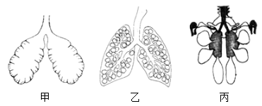
A. 甲为蛙的肺，容量有限需要皮肤辅助呼吸
B. 乙为人的肺，由细支气管分支和肺泡组成
C. 丙为鸟的肺和气囊，都可以进行气体交换
D. 甲、乙、丙三者结构与其生活环境相适应
20. 夏季长时间体育锻炼后，补充水分时最好饮用
A. 纯净水 B. 淡盐水 C. 牛奶 D. 果汁
21. 下列对人体皮肤的功能描述错误的是
A. 保护身体内部结构 B. 通过汗液排出代谢废物
C. 有多种感受器可以感受环境变化 D. 排出二氧化碳
22. 图是人体泌尿系统示意图，下列叙述错误的是
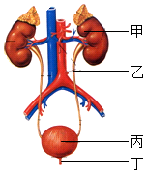
A. 甲是人体内形成尿液的器官
B. 乙是肾小管，可以输送尿液
C. 丙可以暂存尿液
D. 丁是排出尿液的器官
23. 人体神经调节的基本方式是（ ）
A. 抑制 B. 兴奋
C. 反射 D. 运动
24. 调节呼吸、心跳、血压的神经中枢位于（ ）
A. 大脑 B. 脑干 C. 小脑 D. 脊髓
25. 使用耳机时间过长音量过大，容易损伤耳中对声波敏感的细胞，导致听力下降。这些细胞位于
A. 鼓膜 B. 咽鼓管 C. 半规管 D. 耳蜗
26. 膝跳反射的神经中枢位于
A. 神经节 B. 脊髓 C. 脑 D. 大脑皮层
27. 选取健康状况良好的雄性大鼠20只，分为甲、乙两组进行实验。实验开始后，甲组大鼠正常活动。每次向乙组大鼠给水时，先发出铃声。一段时间后，乙组大鼠只要听到铃声就会到水管口饮水。以下对这一研究分析错误的是
A. 实验前使两组大鼠处于口渴状态
B. 甲组大鼠听到铃声后没有饮水反射
C. 乙组大鼠听到铃声后饮水是一种条件反射
D. 乙组大鼠对铃声建立的反射会保持终生
28. 人体内有多种激素参与生命活动的调节。其中能够调节血糖浓度的是
A. 胰岛素 B. 生长激素 C. 性激素 D 肾上腺素
29. 充足的睡眠有利于人体生长激素分泌。分泌生长激素的结构是
A. 甲状腺 B. 肾上腺 C. 胸腺 D. 垂体
30. 日常生活中，掌握一些急救知识是非常必要的。以下所列急救措施错误的是
A. 发生骨折时，不要随意挪动伤者，应尽快固定受伤部位
B. 救助心脏骤停病人时，可以利用AED装置配合心肺复苏
C. 伤口有大量血液喷涌时，应立即在远心端按压止血
D. 发现煤气中毒伤者，应立即开窗通风
二、非选择题（共40分）
31. 小李同学在研究植物对空气湿度影响时，利用如下装置进行观察与实验。
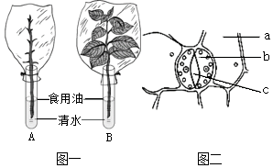
（1）将两株生长状况相近的植物枝条用透明塑料袋罩好（如图一，标记为A与B。在装置内的水面上滴加食用油的目的是__________________。
（2）用湿度传感器测量A、B袋内空气和外界空气湿度，数据见下表。
测量时间 | 空气相对湿度（%）
测量时间 | 外界环境 | A | B
15:10 | 58．5 | 62．8 | 67．9
15:20 | 58．7 | 64．8 | 78．2
15:30 | 58．7 | 65．8 | 84．5
15:40 | 58．6 | 66．6 | 91．8
比较数据可以发现，在进行实验的这段时间内，A、B组袋内空气湿度变化趋势是相同的，均为_________。但两组数据存在较大差异，原因是__________________。由此可以得出，植物体内的水分主要从_________这一器官向外散失。
（3）小李用显微镜观察了大棚植物的叶表皮结构（如图二）。图中c是_________，即为气体进出和水分散失的门户，植物可通过控制b的状态来控制c的开和关。
（4）小李想继续研究温度对蒸腾作用的影响，他选用两株生长状况接近的带叶枝条，一株置于见光的窗台上，另一株放在冰箱冷藏室中（4℃），这样的实验设计是否合理，请说出理由______________________________。
32. 实验课上，同学们通过观察某哺乳动物的心脏，认识了心脏的各部分结构及与心脏相连的血管。
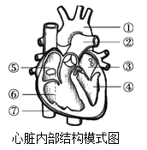
（1）心脏位于人体胸腔正中偏左下方，心脏壁主要由_________组织构成图中心脏壁最厚的是[ ]_________。
（2）为探究心脏内部的血流方向，实验小组的同学合作完成心脏注水实验。记录水注入和流出的位置，结果如下表。
组别 | A | B | C | D
注水部位 | 肺静脉 | 上腔静脉 | 主动脉 | [__]肺动脉
出水部位 | [①] ________ | 肺动脉 | 主动脉 | 肺动脉

（3）请在图中，用箭头表示B组所示血液流动方向。_________
（4）请从结构和功能两方面解释出现C、D组现象的原因是_________。
33. 采摘后的草莓若贮藏不当，容易腐烂，影响其营养价值。为解决这一问题，科研人员进行了如下研究。
（1）选取100个大小均匀，九成熟的草莓_________分成两组，其中A组：常氧（21%氧气）条件，B组：低氧（2%氧气）条件，贮藏温度均为0℃。
（2）在第0、3、6、9 天取样测定果实的呼吸强度。结果如图所示。
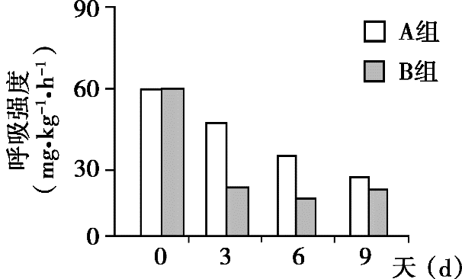
①草莓贮藏不当会影响营养价值，这是因为草莓细胞在贮藏过程中可以进行________作用，这个过程主要发生在细胞的________（填结构名称）中，会消耗_______，因此可以通过呼吸强度来衡量贮藏效果。
②本实验探究了___________对草莓贮藏效果的影响。
③由实验结果可知，_____________条件更适宜于贮藏草莓。
34. 肾脏健康已成为全球关注的重点问题。研究发现，儿童期至成年期的体重指数变化与成年期肾损伤的发生有关，
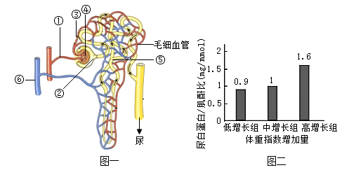
（1）图一为肾单位结构模式图，肾单位的组成是_________（填序号）。
（2）当血液流经肾小球时，其中的小分子物质进入到________中形成原尿。原尿流经肾小管后，全部的_______，大部分的水和部分的无机盐被_______后，形成尿液。
（3）尿白蛋白/肌酐比是肾功能评估指标之一，比值增高肾功能异常的风险增大。由图二可知，随着儿童期至成年期体重指数增加量_______，尿白蛋白/肌酐比成_________趋势，由此可推测，肥胖可能影响肾单位中的_______功能，导致尿液中蛋白质含量增加。
（4）根据上述研究可知，从儿童期开始保持正常的体重增长非常重要，下列不利于青少年控制体重的生活方式有_________（多选）
A. 减少静态活动，加强体育锻炼 B. 高糖高脂食物营养丰富，可多吃
C. 早吃好，午吃饱，晚不吃 D. 为了保持身材可以吃一些减肥药
35. 甲状腺激素对动物的生命活动具有调节作用。
（1）人幼年时，若甲状腺激素分泌不足，容易患_________。
（2）黑斑蛙是生活中常见的一种青蛙，科学家利用黑斑蛙研究甲状腺激素在动物生长发育过程中的作用。
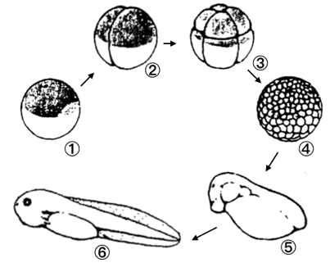
I．观察蛙卵发育为蝌蚪的过程。研究者以细针尖轻触⑤阶段的胚体，胚体发生扭动。此现象说明这一阶段胚体内已形成了_________组织和肌肉组织。
II．有研究者对黑斑蛙蝌蚪不同发育时期甲状腺激素水平进行检测，结果如下：
由图可知，在蝌蚪发育的不同时期甲状腺激素含量变化的特点是__________________。
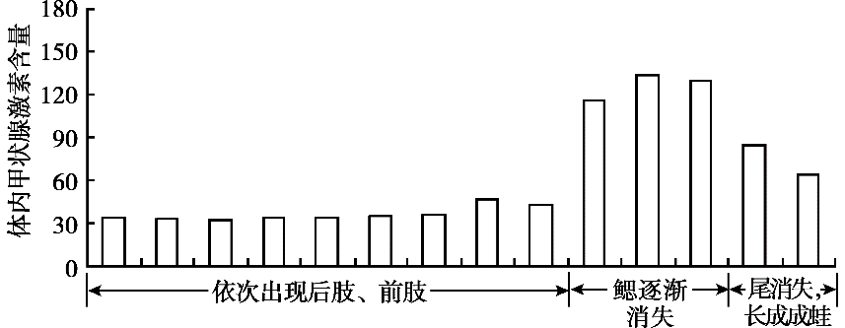
III．研究发现破坏蝌蚪的甲状腺，会导致蝌蚪的身体生长发育停滞，这说明甲状腺激素具有_________的功能，合成后随_________运输，到达特定组织和器官发挥调控功能。
36. 阅读科普文，回答问题
大脑拥有大量的神经元，神经元之间有神经纤维连接，形成神经网络和神经环路。大脑皮层不同区域有不同的功能。假如大脑出现损伤，如脑卒中（俗称中风），受损区域对应的功能会丧失。
对脑区及其功能关系的研究，是人们关注已久的。大脑皮层中某区域工作时会有电活动，PET能将这种单区域工作或多区域同时工作时的电活动记录下来。如果电活动异常，表明该功能出现异常。
我们的感觉、对外界信息的接收，包括感知觉、学习和记忆、情绪和情感、注意和抉择，这些都是基本的脑认知功能。果蝇、小鼠、猴子，甚至斑马鱼、线虫等很多动物都有这种基本功能。而共情心、社会认知和合作行为等属于高级的脑认知功能，这些思维过程更加复杂。对脑结构和功能的研究能帮助我们了解认知、思维、意识和语言的原理，对人类认识自身有重大科学意义。
同时，人们发现幼年期的自闭症、孤独症和智力障碍，中年期的抑郁症和成瘾，阿尔茨海默症与帕金森症等老年期的退行性脑疾病等，都与脑结构和功能异常有关。只有充分了解它们的机理，才能够找到最有效的解决方法。对各种脑功能神经基础的解析，在有效诊断和治疗脑疾病等方面有重要临床意义。
此外，类脑研究也可以推动新一代人工智能和新型信息产业的发展。许多科学家致力于新技术开发——类脑智能技术，研发出新型计算模型和新的类似神经元的处理硬件，制造出运算速度更快，能耗更低的计算机，解决未来生产生活之需。
（1）人的神经系统由脑、脊髓以及它们所发出的神经组成。按照功能区分，脑属于_________ (中枢神经系统/周围神经系统)。
（2）大脑表层称为大脑皮层，主要由神经元的_________构成，其表面有许多凹陷的沟和隆起的回，这使得大脑皮层的表面积_________。
（3）受试者依次完成如图A、B、C、D四个活动，图中阴影所示为PET记录的受试者大脑电活动区域。
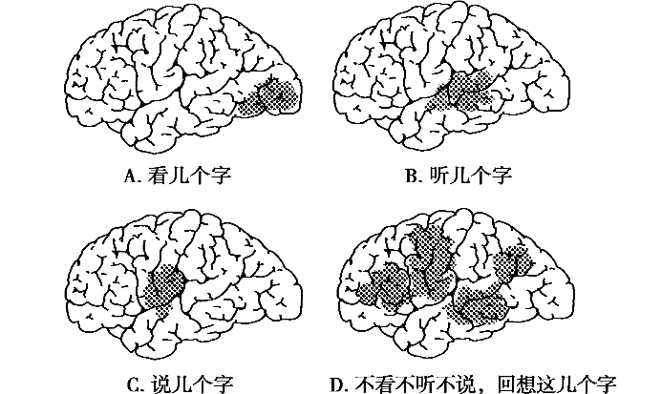
①当受试者看到一个物体后，物体反射光线经过折射会在眼球的_________上形成物像，最终在大脑皮层形成视觉，推测A图中阴影区域有_________中枢。
②比较四幅图，发现D图中的阴影面积涉及多个功能区，可以说明_________________。

参考答案
一、选择题（共50分）
1. 【答案】B
【解析】
【分析】移栽树木时常常会给树木挂“吊瓶”，目的是给植物提供养料和水分，促进树木生根发芽。
【详解】A．导管是植物体内把根部吸收的水和无机盐由下而上输送到植株身体各处的管状结构。树木的导管分布在木质部，故应该将针头刺入木质部，A正确。
B．吊瓶中液体的成分主要是水分和无机盐，B错误。
C．植物的蒸腾作用散失的水分约占植物吸收水的99%，吊瓶液体中的水分被植物吸收后，主要用于蒸腾作用，C正确。
D．蒸腾作用能促进水和无机盐的运输，故针头刺入部位不必太高，蒸腾作用能促进液体运输到顶端的枝叶，D正确。
故选B。
2. 【答案】A
【解析】
【分析】本题考查茎的结构及主要功能。导管的主要功能是自下而上运输水和无机盐；筛管的主要功能是自上而下运输有机物。
【详解】A．筛管有运输有机物的功能，叶光合作用制造的有机物经筛管向下运输到根。当树皮受到害虫侵害时，有机物向下运输受阻，大量的有机物集中在受侵害的部位，使该部位细胞分裂加快，形成树瘤，A符合题意。
B．导管是植物体内木质部中把根部吸收的水和无机盐输送到植株身体各处的管状结构，而不在树皮，B不符合题意。
C．髓，其实就是指树木的髓心。具有横向运输营养物质的作用，C不符合题意。
D．形成层，木本植物茎的结构之一，能够不断进行细胞分裂，向内形成和木质部细胞，向外形成韧皮部细胞，可以使茎不断长粗，D不符合题意。
故选A。
3. 【答案】D
【解析】
【分析】此题考查的是血液呈红色的原因，可以从红细胞和血红蛋白的特点方面来切入。
【详解】红细胞，呈两面凹的圆饼状，没有细胞核。能运输氧气和部分的二氧化碳；红细胞内含有血红蛋白，血红蛋白是一种红色含铁的蛋白质。人体的血液之所以是红色的，是因为红细胞中含有血红蛋白所致。
【点睛】血液的成分和功能是考试的重点，要注意理解和掌握。
4. 【答案】B
【解析】
【分析】血液的组成：
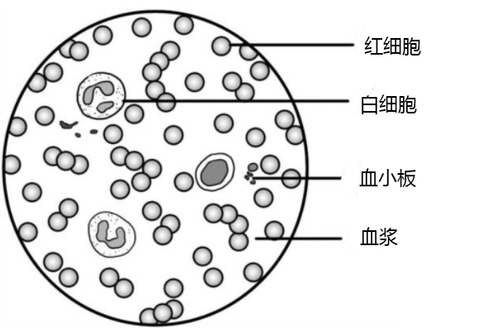
【详解】血液由血浆和血细胞组成，血浆的功能是运载血细胞，运输养料和废物，血浆的水分有调节体温的作用；血细胞包括红细胞、白细胞和血小板。红细胞是数量最多的血细胞，成熟的红细胞没有细胞核，富含血红蛋白，具有运输氧气的功能，也运输一部分二氧化碳。白细胞是数量最少的血细胞，有细胞核，但比红细胞大，能吞噬病菌，有防御保护功能。血小板是体积最小的血细胞，无细胞核，形状不规则，有止血和凝血的作用。
故选B。
5. 【答案】D
【解析】
【分析】人体血管有动脉、静脉和毛细血管三种。动脉管壁较厚、弹性大，血流速度快，主要是将血液从心脏输送到身体各部分。大多动脉分布在身体较深的部位；静脉管壁较薄、弹性小，血流速度慢，主要是将血液从身体各部分送回到心脏；毛细血管在体内数量很多，分布很广，其管壁最薄，只有一层扁平上皮细胞构成，管的内径十分小，只允许红细胞单行通过，管内血流速度最慢。
【详解】结合分析可知，毛细血管在体内数量最多，分布最广。淋巴管不属于血管。
故选D。
6. 【答案】D
【解析】
【分析】本题考查观察小鱼尾鳍内血液流动实验。理解实验步骤及目的是解题关键。
【详解】A．小鱼尾鳍内含色素，不利于观察，因此应该选择尾鳍含色素少的小鱼，A不符合题意。
B．若将小鱼放入盛有较多水的培养皿中，小鱼乱动或可能污染物镜且不易观察。应将小鱼放在培养皿中，用浸湿的棉絮将小鱼的头部的鳃盖和躯干包裹起来，并经常滴加清水，B不符合题意。
C．小鱼尾鳍内含色素，颜色深，视野较暗，因此观察小鱼尾鳍内的血液流动应该用低倍的显微镜，低倍镜比高倍镜的视野亮且视野宽，C不符合题意。
D．实验中应尽快完成观察，以减少对小鱼的伤害，试验完成后会小鱼进行放生，D符合题意。
故选D。
7. 【答案】D
【解析】
【分析】本题考查人呼出的二氧化碳的最终来源，组织细胞通过呼吸作用，在氧气参与下，在线粒体内将有机物氧化分解，释放出能量，并产生大量的二氧化碳。
【详解】人体进行生命活动所需要的能量是由细胞内的有机物在氧气的参与下被分解成二氧化碳时释放出来的，即有机物+氧气→二氧化碳+水+能量；产生的二氧化碳又通过呼吸排出，如图所示：
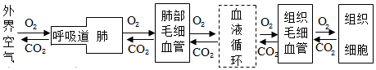
因此人体呼出的二氧化碳，其最终来源是组织细胞。
故选D。
【点睛】人体排出的二氧化碳来源于组织细胞利用氧气分解有机物而产生的。
8. 【答案】A
【解析】
【分析】从外界到肺泡内的气体，氧气浓度高于肺泡处毛细血管内的氧气浓度，毛细血管中二氧化碳的浓度高于肺泡内的浓度，根据气体扩散作用的原理，气体总是由浓度高的地方向浓度低的地方扩散，故氧气由肺泡扩散到毛细血管中去，二氧化碳由毛细血管扩散到肺泡中去。这样血液由含氧少、二氧化碳多的静脉血变成了含氧多、二氧化碳少的动脉血了。
【详解】结合分析可知，经过肺泡与血液的气体交换后，血液的氧气含量增加，二氧化碳含量减少，由静脉血变成动脉血。
故选A。
9. 【答案】D
【解析】
【分析】观图可知，①是气管，②是胸腔，③是肺，④是膈肌，图甲表示呼气过程，图乙表示吸气过程。呼吸运动的结果实现了肺与外界的气体交换（即肺的通气）。呼吸运动包括吸气和呼气两个过程。①膈肌与肋间肌收缩，引起胸腔前后、左右及上下径均增大，膈肌顶部下降，胸廓的容积扩大，肺随之扩张，造成肺内气压减小，小于外界大气压，外界气体进入肺内，完成吸气；②当膈肌和肋间外肌舒张时，肋骨与胸骨因本身重力及弹性而回位，膈肌顶部升高，结果胸廓容积缩小，肺也随之回缩，造成肺内气压大于外界气压，肺内气体排出肺，完成呼气。
【详解】A．①模拟的是气管，气管的内壁上有纤毛，A正确。
B．③模拟的是呼吸系统中的肺，B正确。
C．④膈肌上升时可模拟膈肌舒张，此时肺收缩，C正确。
D．乙表示吸气，膈肌与肋间肌收缩，引起胸腔前后、左右及上下径均增大，膈肌顶部下降，胸廓的容积扩大，肺随之扩张，造成肺内气压减小，小于外界大气压，外界气体进入肺内，完成吸气，D错误。
故选D。
10. 【答案】C
【解析】
【分析】呼吸运动是由呼吸肌的收缩和舒张造成肺内气压与外界大气压之间存在压力差而引起的，参加呼吸运动的肌肉主要有膈肌、肋间肌等呼吸肌。
【详解】呼吸运动的进行是与呼吸肌的收缩和舒张分不开的，当膈肌与肋间肌收缩时，引起胸腔上下、前后、左右径均增大，胸腔容积变大，肺随之扩大，肺内气压小于外界气压，气体进入肺，形成主动的吸气运动，气体经过外界→鼻腔→气管→肺；当膈肌和肋间外肌舒张时，肋骨与胸骨因本身重力及弹性而回位，结果胸廓缩小，肺也随之回缩，肺内气压大于外界气压，气体排出肺，形成被动的呼气运动，气体由肺→气管→鼻腔→外界。
故选C。
11. 【答案】A
【解析】
【分析】肺由大量的肺泡组成，肺泡外面包绕着丰富的毛细血管，肺泡壁和毛细血管壁都是一层扁平上皮细胞，这样肺泡与血液很容易发生气体交换。
【详解】A．肺位于胸腔内，分左、右两部分，与气体交换无直接关系，A符合题意。
B．肺泡外包绕着丰富的毛细血管，便于肺泡与血液进行气体交换，B不符合题意。
C．肺泡数量多、总表面积大，增大了肺泡与血液进行气体交换的表面积，C不符合题意。
D．肺泡壁薄，仅由一层细胞构成，利于氧气和二氧化碳穿过肺泡壁，利于气体交换，D不符合题意。
故选A。
12. 【答案】A
【解析】
【分析】人在溺水时，水进入呼吸道甚至肺部，影响呼吸（肺与外界的气体交换）。若不及时进行抢救大脑和心脏供氧不足会造成死亡，所以要进行人工呼吸或胸外心脏按压的方法来进行急救。
【详解】A．人工呼吸是根据呼吸运动的原理，借助外力使患者的胸廓有节律的扩大和缩小，从而引起肺被动扩张和回缩，使患者恢复呼吸。人工呼吸可以帮助溺水者完成肺与外界的气体交换，A符合题意。
B．肺泡与血液间的气体交换原理是气体扩散，与人工呼吸无直接关系，B不符合题意。
C．氧气通过红细胞运输，二氧化碳主要通过血浆运输，气体在血液中的运输与人工呼吸无直接关系，C不符合题意。
D．血液与组织细胞间的气体交换原理是气体扩散，与人工呼吸无直接关系，D不符合题意。
故选A。
13.【答案】C
【解析】
【分析】呼吸过程包括：吸气和呼气两个过程，与呼吸有关的肌肉有膈肌和肋间肌。
【详解】运动过程中会消耗大量氧气，呼吸的频率和深度都会增加，C正确。
故选C。
14. 【答案】C
【解析】
【分析】肺由大量的肺泡组成，肺泡数目多，增加了与血液进行气体交换的面积。
【详解】分析图片信息可知：烟雾环境的小鼠肺泡颜色变浅，肺泡体积大，数量少，肺泡外的毛细血管减少，导致气体的交换能力减弱，C正确。
故选C。
15. 【答案】A
【解析】
【分析】细胞利用氧，将有机物分解成二氧化碳和水，并且将储存在有机物中的能量释放出来，供给生命活动的需要，这个过程叫做呼吸作用。
【详解】根据分析可知，呼吸作用的实质是分机有机物，释放能量，A正确。
故选A。
16. 【答案】C
【解析】
【分析】呼吸作用是指细胞利用氧，将有机物分解成二氧化碳和水，并且将储存在有机物中的能量释放出来，供给生命活动的需要的过程。
【详解】践踏草坪会使草地中的土壤板结，而板结的土壤，其土壤颗粒间的间隙减小，其中氧气含量就减少，因此根的呼吸作用减弱，从而使根的吸收功能受到抑制，影响植物地上部分的生长，甚至造成植物体的死亡，C正确。
故选C。
17. 【答案】C
【解析】
【分析】设计探究实验的基本原则：对照原则（对照实验——除探究的条件不同外，其他条件都相同的实验，一般有实验组和对照组之分）、单一变量原则（科学探究要求一组对照实验只有一个实验变量）、重复性原则（设计的实验要可重复实验）。
呼吸作用，细胞利用氧，将有机物分解成二氧化碳和水，并且将储存在有机物中的能量释放出来，供给生命活动的需要的过程。呼吸作用主要是在线粒体内进行的，其实质就是有机物分解，释放能量。
【详解】A．该实验中，利用了活的种子进行实验，要设置对照组，应该用无法进行呼吸作用的种子进行实验，干燥的种子呼吸作用强度很小或可能不进行呼吸作用，可以用于作为对照组，A不符合题意。
B．氧气有助燃作用。甲装置中，蜡烛熄灭，说明氧气浓度非常低，无法燃烧，说明广口瓶中氧气减少，B不符合题意。
C．澄清石灰水遇二氧化碳会变浑浊。乙装置中，澄清石灰水变浑浊，说明广口瓶中二氧化碳增加，C符合题意。
D．将萌发的种子换成新鲜的韭菜叶，进行遮光处理，能够避免叶片进行光合作用干扰呼吸作用的实验结果，韭菜叶进行呼吸作用产生二氧化碳，排入澄清石灰水中，也会引起石灰水浑浊，D不符合题意。
故选C。
18. 【答案】D
【解析】
【分析】蒸腾作用是水分从活的植物体内以水蒸气的状态散失到大气中的过程，植物的蒸腾作用散失的水分约占植物吸收水的99%。
【详解】A．二氧化碳是光合作用的原料，大棚种植时，适当通入二氧化碳能促进植物进行光合作用，A不符合题意。
B．作物播种时，要保持适当的间距，避免作物叶片互相遮挡，从而影响光合作用，B不符合题意。
C．早春温度较低，播种后使用透光塑料薄膜覆盖地表能提升温度，促进种子萌发，C不符合题意。
D．蒸腾作用的主要器官是叶，移栽树苗时，剪去树苗的部分树叶，可避免植物因为蒸腾作用失去过多水分。此措施应用了蒸腾作用原理，D符合题意。
故选D。
19. 【答案】C
【解析】
【分析】分析图片信息可知：甲是两栖动物的肺；乙是人的肺；丙是鸟类的肺。
【详解】A．两栖动物（如青蛙）的肺仅是一对简单的薄壁囊，还要靠皮肤辅助呼吸，A正确。
B．细支气管进入肺后反复分支，在末端形成了许多肺泡，肺泡外面包绕着丰富的毛细血管和弹性纤维，肺泡的壁和毛细血管壁都很薄，只有一上皮细胞构成，这些特点都有利于气体交换，B正确。
C．鸟类在飞翔时，采取一种特殊的呼吸方式，即双重呼吸，提高了飞行时的摄氧能力。参与该呼吸方式的器官主要是气囊和肺，其中肺是进行气体交换的场所，C错误。
D．生物在进化的过程中实现了结构与其生活环境相适应的特点，D正确。
20. 【答案】B
【解析】
【分析】人大量出汗会排出过多的无机盐，导致体内水盐平衡失调，这时应多喝淡盐水，以补充失去的无机盐和水分。
【详解】皮肤是排泄的重要途径。皮肤中的汗腺能够分泌汗液，汗液中的主要成分是水，还有少量的尿素和无机盐等物质。夏季长时间体育锻炼后，出汗量很大，从汗液中会丢失体内的水分和无机盐，需要及时得到补充。因此，最好是饮用淡盐水，这样可以补充体内水分，还可以补充体内电解质，有利于维持人体正常的水盐代谢，B正确。
故选B。
21. 【答案】D
【解析】
【分析】皮肤包括表皮和真皮两层。表皮包括角质层和生发层。角质层可以防止体内水分过度散失，具有保护作用。生发层细胞可以分裂产生新细胞；真皮内含有丰富的血管和感觉神经末梢，可以感受外界的各种刺激。
【详解】A．皮肤的主要功能是将人体内部与外界分隔开，保护身体内部结构，A正确。
B．皮肤内的汗腺能产生汗液，汗液含有尿素、无机盐等废物。故皮肤可以通过汗液排出代谢废物，B正确。
C．皮肤内有冷感受器、热感受器、痛觉感受器等多种感受器，可以感受环境变化，C正确。
D．二氧化碳仅能通过呼吸排出体外，皮肤不能排出二氧化碳，D错误。
故选D。
22. 【答案】B
【解析】
【分析】图是人体泌尿系统示意图，甲代表肾脏，乙代表输尿管，丙代表膀胱，丁代表尿道。
【详解】A．甲肾脏是泌尿系统的主要器官，是形成尿液的场所，A正确。
B．乙输尿管将肾脏形成的尿液输送到膀胱，B错误。
C．丙膀胱有暂时储存尿液的作用，C正确。
D．丁尿道，膀胱内尿液积累达到一定量时，尿液就从膀胱经尿道排出体外，D正确。
故选B。
23. 【答案】C
【解析】
【分析】神经调节的基本方式是反射，反射活动的结构基础称为反射弧，包括感受器、传入神经、神经中枢、传出神经和效应器。缺少任何一个环节反射活动都不能完成。
【详解】神经调节的基本方式是反射，反射必须通过反射弧来完成。反射弧包括感受器、传入神经、神经中枢、传出神经和效应器。反射弧的五部分要完整，缺少任何一个环节反射活动都不能完成。故选C
【点睛】解答此类题目的关键是理解人的神经调节的基本方式是反射。
24. 【答案】B
【解析】
【分析】神经系统由脑、脊髓和它们所发出的神经组成。脑和脊髓是神经系统的中枢部分，叫中枢神经系统；由脑发出的脑神经和由脊髓发出的脊神经是神经系统的周围部分，叫周围神经系统。脑位于颅腔内，包括大脑、小脑和脑干三部分。
【详解】大脑由两个大脑半球组成，大脑半球的表层是灰质，叫大脑皮层，大脑皮层是调节人体生理活动的最高级中枢，人体的感觉，运动，语言等多种生命活动的功能区--神经中枢都在大脑皮层，A不符合题意；
脑干的灰质中含有一些调节人体基本生命活动的中枢（如心血管中枢、呼吸中枢等），B符合题意；
小脑位于脑干背侧，大脑的后下方，小脑的主要功能是使运动协调、准确，维持身体的平衡，C不符合题意；
脊髓具有反射和传导的功能，D不符合题意。
【点睛】明确脑的组成和功能是解答此题的关键。
25. 【答案】D
【解析】
【分析】耳的结构包括外耳、中耳和内耳。外耳包括耳廓和外耳道，耳廓有收集声波的作用，外耳道将声波传至鼓膜。中耳包括鼓膜、鼓室和听小骨。鼓膜把声波振动转为机械振动；鼓室容纳听小骨，维持鼓膜两侧气压的平衡(有咽鼓管通到咽部)；听小骨把鼓膜的振动扩大并传到内耳。内耳包括半规管、前庭和耳蜗。前庭和半规管里有感受头部位置变动的位觉（平衡觉）感受器，与身体的平衡有关；耳蜗内含有听觉感受器，受振动刺激能产生神经冲动。神经冲动通过听觉神经传递到大脑皮层特定区域，形成听觉。
【详解】A．鼓膜把声波振动转为机械振动，不含对声波敏感的细胞，A不符合题意。
B．咽鼓管连通了咽喉部和鼓室，不含对声波敏感的细胞，B不符合题意。
C．耳中的前庭和半规管里有感受头部位置变动的位觉（平衡觉）感受器，与身体的平衡有关，不含对声波敏感的细胞，C不符合题意。
D．耳蜗内有对声波敏感的感觉细胞。鼓膜的振动通过听小骨传到内耳，刺激耳蜗内对声波敏感的感觉细胞，这些细胞就将声音信息通过听觉神经传给大脑的一定区域（听觉中枢），这样就产生了听觉，D符合题意。
故选D。
26. 【答案】B
【解析】
【分析】简单反射是指人生来就有的先天性反射，是一种比较低级的神经活动，由大脑皮层以下的神经中枢（如脑干、脊髓）参与即可完成。复杂反射是人出生以后在生活过程中逐渐形成的后天性反射，也叫条件反射。该反射是在简单反射的基础上，经过一定的过程，在大脑皮层参与下完成的，是一种高级的神经活动，是高级神经活动的基本方式。
【详解】A．神经节是功能相同的神经元细胞体在中枢以外的周围部位集合而成的结节状构造。不属于神经中枢，A不符合题意。
BCD．膝跳反射属于简单反射，神经中枢位于脊髓，B符合题意，CD不符合题意
故选B。
27. 【答案】D
【解析】
【分析】条件反射是人出生以后在生活过程中逐渐形成的后天性反射，是在非条件反射的基础上，经过一定的过程，在大脑皮层参与下完成的，是一种高级的神经活动，是高级神经活动的基本方式。
【详解】A．为了使实验能正常进行，实验前应使两组大鼠处于口渴状态，A正确。
B．甲组大鼠没有建立铃声与饮水的条件反射，听到铃声后没有饮水反射，B正确。
C．乙组大鼠听到铃声后饮水的行为是在铃声和饮水的长期刺激下逐渐形成的，属于条件反射，C正确。
D．条件反射需要不断的练习保持，不然会消退，不能保持终生，D错误。
故选D。
28. 【答案】A
【解析】
【分析】人体常见激素的作用及缺乏症：
分泌器官 | 激素名称 | 生理作用 | 异常症
垂体 | 生长激素 | 促进生长，主要促进蛋白质的合成和骨的生长 | 幼年时分泌不足→侏儒症（身体矮小，智力正常）
垂体 | 生长激素 | 促进生长，主要促进蛋白质的合成和骨的生长 | 幼年时分泌过多→巨人症
垂体 | 生长激素 | 促进生长，主要促进蛋白质的合成和骨的生长 | 成年时分泌过多→肢端肥大症
胰岛 | 胰岛素 | 促进组织细胞摄取、利用和储存葡萄糖，从而使血糖水平降低。 | 分泌不足→糖尿病
胰岛 | 胰岛素 | 促进组织细胞摄取、利用和储存葡萄糖，从而使血糖水平降低。 | 分泌过多→低血糖
睾丸 | 雄性激素 | 促进雄性生殖器官的发育和精子的生成，激发并维持雄性的第二性征 | 性激素分泌不足→性器官萎缩等
卵巢 | 雌性激素 | 促进雌性生殖器官的发育和卵细胞的生成，激发并维持雌性的第二性征和正常的性周期 | 性激素分泌不足→性器官萎缩等
肾上腺髓质 | 肾上腺素 | 与甲状腺激素协同作用增加机体产热；与胰高血糖素协同作用升高血糖
【详解】根据分析，可知能够调节血糖浓度的是胰岛分泌的胰岛素，A符合题意。故选A。
29. 【答案】D
【解析】
【分析】激素是由内分泌腺的腺细胞所分泌的、对人体有特殊作用的化学物质。它在血液中含量极少，但是对人体的新陈代谢、生长发育和生殖等生理活动，却起着重要的调节作用，激素分泌异常会引起人体患病。
【详解】A．甲状腺，人体最大的内分泌腺，分泌甲状腺激素，主要作用是促进新陈代谢和生长发育，提高神经系统的兴奋性。如果婴幼儿时期这种激素分泌过少，会患呆小症，A错误。
B．肾上腺分泌肾上腺素，它的分泌活动受内脏神经的直接支配。在恐惧、严重焦虑等紧急情况下，肾上腺素的分泌增多，人表现为警觉性提高、反应灵敏、呼吸频率加快、心率加速等特征，B错误。
C．胸腺位于胸骨后、心脏的上方。胸腺具有以下3种功能：①T细胞分化、成熟的场所；②免疫调节：对外周免疫器官和免疫细胞具有调节作用；③自身免疫耐受的建立与维持，C错误。
D．教育部要求必须充分保障中小学学生的睡眠时间，是因为人体在睡眠状态时，垂体分泌的生长激素较多，有利于蛋白质的合成和骨骼的生长，促进青少年的生长发育，D正确。
故选D。
30. 【答案】C
【解析】
【分析】当人出现意外事故时，我们首先应拨打“120”急救电话，同时正确的实施一定的急救措施，常用的急救措施有胸外心脏挤压、人工呼吸、出血和止血。
【详解】A．发生骨折时，不要随意挪动伤者，应尽快固定受伤部位，以免发生二次伤害，A正确。
B．AED又称为自动体外除颤器，AED装置配合心肺复苏能帮助心脏骤停病人恢复心跳，B正确。
C．伤口有大量血液喷涌时，可判断是动脉出血，动脉出血在伤口处的近心端用手指压或绷带压迫止血，C错误。
D．发现有人煤气中毒时，首先关闭气阀，禁止明火。然后，立即打开门窗，将煤气中毒人员移到通风处，再拨打120急救电话，D正确。
故选C。
二、非选择题（共40分）
31. 【答案】（1）防止水分蒸发
（2） ①. 升高 ②. 图A中枝条无叶片，蒸腾作用弱，图B中枝条有叶片，蒸腾作用强 ③. 叶
（3）气孔 （4）不合理，未遵循单一变量原则
【解析】
【分析】蒸腾作用：水分从活的植物体表面以水蒸气状态散失到大气中的过程，叫蒸腾作用。蒸腾作用的主要器官是叶。蒸腾作用的“门户”是气孔，气孔是由两个呈半月形的保卫细胞围成的空腔。图一实验中的变量是叶。图二中a是表皮细胞，b是保卫细胞，c是气孔。
【小问1详解】
为了避免试管中的水分自然蒸发使袋内空气湿度增加，在试管中的水面上滴加食用油隔绝空气。
【小问2详解】
比较表格数据可知，在进行实验的这段时间内，A、B组袋内空气湿度均增加。但B组增强幅度远大于A组。因为B组枝条有大量叶片，叶是蒸腾作用的主要器官，B组的蒸腾作用强度远大于A组，B组产生的水蒸气远多于A组。由此可以得出，植物体内的水分主要通过叶片向外散失。
【小问3详解】
图二中的c是气孔。气孔是植物蒸腾失水的“门户”，也是气体交换的“窗口”。气孔是由一对保卫细胞围成的空腔，保卫细胞控制气孔的张开和闭合。
【小问4详解】
一组对照实验中只能有一个变量，其它条件应相同。这样便于排除其他条件干扰实验。该实验中有温度和光照两个变量，不满足单一变量原则。实验结果不科学。
32. 【答案】（1） ①. 肌肉 ②. ④ 左心室
（2） ①. 主动脉 ②. ②
（3）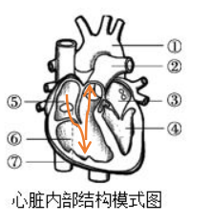
（4）心室与动脉之间有动脉瓣，开口朝向动脉，防止血液倒流
【解析】
【分析】本题考查心脏的结构及特点。图中①主动脉，②肺动脉，③左心房，④左心室，⑤右心房，⑥右心室，⑦下腔静脉。
【小问1详解】
心脏为人体的血液循环提供动力，心脏主要由心肌组成，心脏壁主要由肌肉组织构成。心脏有四个腔，左心房、左心室、右心房、右心室，其中左心室壁最厚。
【小问2详解】
心房和心室之间有朝向心室的房室瓣，房室瓣有防止血液倒流的作用，使血液只能由心房流向心室。心室与动脉之间，有防止血液倒流的动脉瓣，这有利于保证血液按照心室到动脉的方向流动。由于房室瓣和动脉瓣的存在，使血液只能由心房流向心室，心室流向动脉。
肺静脉与左心房相连，左心房与左心室相通，左心室与主动脉相连，故从肺静脉注水，水会由①主动脉流出。心室与动脉之间有动脉瓣，血液只能从心室流向动脉。若从动脉注水，水无法注入心脏，会从注水部位流出。
【小问3详解】
B组是从上腔动脉注水，水依次经过⑤右心房、⑥右心室、②肺动脉流出，如图所示：
。
【小问4详解】
心室与动脉之间有动脉瓣，开口朝向动脉，血液只能从心室流向动脉。若从动脉注水，水无法注入心脏，会从注水部位流出。
33. 【答案】（1）平均 （2） ①. 呼吸 ②. 线粒体 ③. 有机物 ④. 氧气含量 ⑤. 低氧
【解析】
【分析】细胞利用氧，将有机物分解成二氧化碳和水，并且将储存在有机物中的能量释放出来，供给生命活动的需要，这个过程叫做呼吸作用。呼吸作用的实质是：分机有机物，释放能量，为生物的生命活动提供能量。本题探究氧气浓度对草莓呼吸作用的影响。
【小问1详解】
为了保证单一变量原则，A组和B组的草莓数量应该相等。故将100个大小均匀，九成熟的草莓平均分成两组。
【小问2详解】
草莓细胞能进行呼吸作用，呼吸作用的主要场所是线粒体。实质是分机有机物，释放能量。
由题意知，该实验的变量是氧气含量，本实验探究了氧气含量对草莓贮藏效果的影响。
由图可知，B组（低氧组）草莓的呼吸强度明显低于A组（高氧组）。证明低氧条件更适宜于贮藏草莓。原理：氧气是呼吸作用的原料，降低氧气含量能抑制呼吸作用。
34. 【答案】（1）②④⑤ （2） ①. 肾小囊 ②. 葡萄糖 ③. 重吸收
（3） ①. 增加 ②. 升高 ③. 滤过##过滤 （4）BCD
【解析】
【分析】题图一中，①入球小动脉，②肾小囊，③出球小动脉，④肾小球，⑤肾小管，⑥肾静脉。
【小问1详解】
肾单位是肾脏的结构和功能单位，人体内每个肾单位由④肾小球、②肾小囊和⑤肾小管等部分组成。
【小问2详解】
当血液流经肾小球时，除血细胞和大分子蛋白质外，其他的如水、无机盐、尿素、葡萄糖会滤过到肾小囊形成原尿。当原尿流经肾小管时，其中大部分水、部分无机盐和全部葡萄糖被重新吸收回血液，剩下的尿素、一部分无机盐和水形成了尿液。
【小问3详解】
由图二可知，随着儿童期至成年期体重指数增加量的增加，尿白蛋白/肌酐比呈升高趋势。由此推测，肥胖可能影响肾单位中的肾小球功能，导致尿液中蛋白质含量增加，因为当血液由入球小动脉流入肾小球时，除了血细胞和大分子的蛋白质外，其他的如水、无机盐、尿素、葡萄糖会滤过到肾小囊腔形成原尿，肾小球功能异常，血细胞和蛋白质会滤过到肾小囊腔中，但由于肾小管不能重吸收血细胞和蛋白质，这些物质会随尿液排出体外，形成血尿和蛋白尿。
【小问4详解】
A．从儿童期开始保持正常的体重增长非常重要，青少年要减少静态活动，加强体育锻炼，A不符合题意。
B．要均衡膳食，如果高糖高脂食物摄入过多，会导致肥胖，不利于控制体重，B符合题意。
C．为了保持身体健康，必须保证每日三餐，按时进餐，在每日摄入的总能量中，早、中、晚餐的能量应当分别占30%、40%、30%左右，故早吃好，午吃饱，晚不吃不利于控制体重，C符合题意。
D．青少年正处于身体发育的时期，不能为了保持身材吃一些减肥药物，要通过合理的运动和饮食来控制体重，D符合题意。
故选BCD。
35. 【答案】（1）呆小症 （2） ①. 神经 ②. 先增加后减少，在鳃逐渐消失过程中甲状腺激素达到最大值 ③. 促进生长发育 ④. 血液
【解析】
【分析】激素是由内分泌腺的腺细胞所分泌的、对人体有特殊作用的化学物质，它在血液中含量极少，但是对人体的新陈代谢、生长发育和生殖等生理活动，却起着重要的调节作用，体内激素分泌异常，人会患相应疾病。
【小问1详解】
甲状腺分泌的甲状腺激素，具有促进代谢活动，促进生长发育，提高神经系统的兴奋性的作用。人幼年时，若甲状腺激素分泌不足，容易患呆小症。
【小问2详解】
I．动物体的基本组织有：上皮组织、肌肉组织、结缔组织、神经组织。研究者以细针尖轻触⑤阶段的胚体，胚体发生扭动，说明该阶段已经形成了神经组织，神经组织主要有神经细胞构成，能接受刺激，产生和传导兴奋。
II．分析图片信息可知，蝌蚪发育的不同时期甲状腺激素含量变化的特点是：先增加后减少，在鳃逐渐消失过程中甲状腺激素达到最大值。
III．激素是由内分泌腺的腺细胞所分泌的、对人体有特殊作用的化学物质，它在血液中含量极少，但是对人体的新陈代谢、生长发育和生殖等生理活动，却起着重要的调节作用，激素直接进入腺体内的毛细血管，并随着血液循环送到全身各处。甲状腺激素，具有促进代谢活动，促进生长发育，激素直接进入血液循环，到达特定组织和器官发挥调控功能。
36. 【答案】（1）中枢神经系统
（2） ①. 细胞体 ②. 增大
（3） ①. 视网膜 ②. 视觉 ③. 进行D活动时，有多区域共同参与合作完成
【解析】
【分析】神经系统由脑、脊髓和它们所发出的神经组成。脑和脊髓是神经系统的中枢部分叫中枢神经系统；由脑发出的脑神经和由脊髓发出的脊神经是神经系统的周围部分叫周围神经系统。大脑半球的表层是灰质，称为大脑皮层。大脑皮层是调节人体生理活动的最高级中枢，比较重要的中枢有：躯体运动中枢、躯体感觉中枢、语言中枢、视觉中枢、听觉中枢等。
【小问1详解】
神经系统由中枢神经系统和周围神经系统组成，脑属于中枢神经系统。
【小问2详解】
神经元即神经细胞，是神经系统最基本的结构和功能单位，神经元的基本结构包括细胞体和突起两部分。大脑半球的表层是灰质，称为大脑皮层，主要由神经元的细胞体构成。大脑表面不光滑，有许多凹陷的沟和隆起的回，这使得大脑皮层的表面积增大。
【小问3详解】
眼球中的视网膜，为一层柔软而透明的膜，紧贴在脉络膜内面，有感受光刺激的作用。物体反射的光线经过折射会在眼球的视网膜上形成物像。
A活动的区域是受试者“看几个字”的大脑电活动区域，推测该区域有视觉中枢。
D活动的区域是受试者“不看不听不说，回想这几个字”的大脑电活动区域，可以发现其涉及多个功能区，可以说明进行D活动是由大脑皮层的多个区域共同参与合作完成的。

